2

Оглавление: стр.
Введение……………………………………………………………………………….. .4
Глава I. Из истории использования меда …………………………………………......5
Глава II. Виды и общая характеристика меда………………………………………..6
2.1. Химический состав меда…………………………………………………………...6
2.2.. Классификация меда.………………………………………………………………7
2.3. Цвет и прозрачность цветочного меда…………………………….........................8
2.4. Откачка меда…………………………………………………………………………8
Глава III. Применение пчелиного меда………………………………………………..9
Глава IV. Определение качества меда…………………………………………………11
4.1.Требования к натуральности меда………………………………………………….11
4.2. Способы фальсификации меда……………………………………………………..11
4.3. Исследование пробы меда…………………………………………………………..11
4.4. Результаты опроса………………………………………………………………...... 12
Глава V. Употребление и хранение меда……………………………………………...14
Заключение………………………………………………………………………………15
Список литературы………………………………………………………………….....16
Приложение………………………………………………………………………………17

3

Тема проекта: « Определение качества пчелиного меда »
Цель:Опытным путем определить качество меда.
Задачи:
1. Изучить состав, свойства и применение меда.
2. Выяснить, можно ли опытным путем определить качество меда.
3. Исследовать образец меда на натуральность.
Актуальность темы:
В последние годы участились случаи продажи на рынках недоброкачественного, а порой и фальсифицированного меда. Покупая его на рынке, для того чтобы дать как лекарство больному ребенку, престарелым родителям или съесть самому, мы не получим ожидаемых полезных эффектов. В данной работе показаны способы определения натуральности пчелиного меда опытным путем. В результате исследования дана оценка качеству меда.
Гипотеза: исследование опытным путем-это способ изучения качества пчелиного меда.
Методы исследования:
Изучение литературы по теме.
Анкетирование.
Опрос.
Эксперимент.

4

Введение.
Медоносная пчела «Apis mellifera L.» — удивительное создание природы, дающее человеку целебный, питательный и ароматный мед, воск, пчелиный яд, весьма полезные прополис, маточное молочко и цветочную пыльцу. Из прямых продуктов пчеловодства наибольшее значение, без сомнения, имеет мед, пользующийся большим спросом у населения. И, естественно, каждый покупатель предпочитает купить мед высокого качества, с низким содержанием воды и ярко выраженными вкусом и ароматом. Определить качество меда можно не только по вкусу и аромату. Чтобы исключить ошибку или дополнить оценку качеств, качество меда можно определить опытным путем. Это надежный критерий для распознавания натурального продукта от фальсифицированного.
В 1969 г Всемирной организацией здравоохранения разработан Международный Codex Alimentarius, включающий характеристики меда. В 1975 г впервые в СССР был создан ГОСТ 19792-74 «Мед натуральный», который нормировал качество меда для пищевого использования при его заготовке и поступления в продажу.

5
Глава I Из истории использования меда.
Мед пчелиный-продукт переработки пчелами нектара и пади. Ученые установили, что медоносные пчелы существовали на планете еще за 56 млн. лет до появления первобытных людей. В начале люди добывали дикий мед из дупел деревьев, а сейчас пчел разводят сами. Люди еще в древности по достоинству оценили великие и удивительные свойства меда, используя мед в пищу и заметили его целебные свойства. Также узнали, что мед обладает антисептическим свойством. Ценнейшим даром природы, «напитком молодости» считался мёд в Древней Греции. Мед приносили в жертву богам (считалось, что он дает богам бессмертие)..Великий древнегреческий математик Пифагор полагал, что достиг преклонного возраста благодаря вегетарианской пищи. Демокрит- другой не менее знаменитый древнегреческий мыслитель, проживший более 100 лет, также считал, что мёд способствует сохранению здоровья и долголетия. Отец медицины, гениальный древнегреческий врач Гиппократ, живший боле 2500 лет назад, любил и употреблял мёд, широко использовал его в своей практике. Выдающийся врач, естествоиспытатель и поэт Ибн-Сина (Авиценна, 980-1037 гг.)указывал: «если хочешь сохранить молодость, то обязательно ешь мёд». Особенно он рекомендовал регулярное употребление мёда лицам старше 45 лет. Древние мусульмане считали мёд божьим даром и употребляли его при всех болезнях. Так, по мнению Авиценны, мёд – ценнейшее лекарство и одно из важнейших средств продления жизни. В его капитальном труде «Канон врачебной науки» приводится 150 рекомендаций применения мёда как в чистом виде, так и в смеси с различными лекарствами.
И на Руси мёд был важным лечебным средством народной медицины. Мёд воспет в
былинах, народных сказаниях, песнях. В старинных русских лечебницах немало
говорится о его лечебных свойствах, применение его с различными растениями.
Современные исследования убедительно свидетельствуют, что мёд имеет основания
считаться действительным лечебным средством для людей самых различных
возрастов.

6

Глава II Виды и общая характеристика меда.
2.1. Химический состав меда
Химический состав меда разнообразен, в нем более 300 веществ и 30 микроэлементов. Зависит от вида медоносных растений, климатических условий, и способа обработки.
Цветочный мёд содержит в среднем:
– воды – 13-20 %;
– углеводов (в основном глюкоза и фруктозы) – свыше 80 %;
– белков – 0,4 %.
Кроме того, в состав мёда входят минеральные, ароматические и красящие вещества,
витамины В₁, В₆, С, РР и др., а также органическиекислоты и ферменты. Мёд как источник микроэлементов представляет особую ценность, ведь они играют чрезвычайно важную роль в вашем организме. Так, например, цинк, марганец и медь стимулируют кроветворение, регулируют обмен веществ, способствуют росту и
развитию. Кроме того, цинк увеличивает продолжительность действия инсулина(гормона поджелудочной железы) и повышает остроту зрения.Железо входит в состав гемоглобина крови и ряда ферментов. В присутствии мёда усиливается кроветворная функция железа. Медь участвует в процессах тканевого дыхания. Достаточное наличие в организме микроэлементов и витаминов совершенно необходимого протекания защитных реакций (кобальт, марганец, медь, цинк, например, стимулируют выработку антител, защищающих наш организм от всего чужого; железо, медь, цинк и кобальт, кроме того, способствуют уменьшению проницаемости тканей организма, что ограничивает воспалительные реакции).Роль витаминов и микроэлементов чрезвычайно важна также в профилактике преждевременного старения и возрастных заболеваний. В природе нет лучшего средства, способного доставить нам оптимальное количество микроэлементов, чем мёд.

7

2.2. Классификация меда
Мед классифицируют по происхождению и способу получения. По происхождению мед делится на цветочный и падевый. Падевый мед получают из сладких сахаристых выделений насекомых и сока растений. Падевый мёд обычно темного цвета. Собранный с деревьев лиственных пород, Считается общепризнанным, что падевый мёд непригоден как корм для пчел в период зимовки, так как для пчел он токсичен. Для человека этот мёд совершенно безвреден. Как пищевой продукт используется в небольшом количестве.

7

Центробежный мед получают при откачивании его из сотов на медогонке. Прессовый мед получают при отжиме из сот на прессе.
Цветочный мед различают: монофлорный и полифлорный. Монофлорный-это мед, образуемый из нектара цветковых растений одного вида. Полифлорный-это мед, образуемый из нектара цветков разнообразных растений.
Региональный признак указывает республику, край или область, где произрастают медоносные растения. Наибольшей популярностью пользуются такие цветочные мёды, как липовый ,акациевый, гречишный, донниковый, подсолнечниковый, клеверный, кипрейный. Различают центробежный мёд (получается при откачивании его из сотов на медогонке), сотовый (мёд в естественной упаковке, идеально чистый и зрелый), секционный (сотовый мёд, заключенный в специальные секции, изготовленные из тонкой фанеры или пищевой пластмассы, секция вмещает около 500 г. мёда) и прессованный (то есть получаемый отжимом, соты при этом портятся). При вытапливании мёда из сот качество его ухудшается. Среди натуральных сортов цветочного мёда встречаются: ядовитый, каменный и порошкообразный. Ядовитый мёд собирается пчелами на Кавказе и Дальнем Востоке . При использовании его в пищу он вызывает отравление, очень сходное с сильным опьянением. Поэтому его называют также «пьяным» мёдом. При отравлении им повышается температура, появляются обильное потоотделение, тошнота, головокружение, расширяются зрачки, болят руки и ноги, наступает общая слабость и даже потеря сознания. Каменный мёд собирают в Абхазии и Узбекистане.
Мёд твердый как леденец, светлый, приятный на вкус, ароматный. Из - за высокого содержания глюкозы он малогигроскопичен. Порошкообразный мёд встречается очень редко. Он негигроскопичен и содержит большое количество глюкозы и мелицитозы
8

2.3. Цвет и прозрачность цветочного меда
По цвету мед делят на светлый и темный с многочисленными оттенками от белого до красновато-коричневого. Прозрачность жидкого меда зависит от количества попавшей в мед при откачки перги.
Цвет меда зависит от вида растения, с которого собран нектар.
В зависимости от преобладания нектара с того или иного медоноса цвет мёда
может быть различным:
- белым (с кипрея);
- желтым (с белой акации, липы, подсолнечника);
Совокупность цвета и аромата называют «букетом мёда».
Полноценным мёдом по вкусу и питательности является зрелый мёд.

2.4. Откачка меда
Мед начинают отбирать уже в конце мая. Но основной медосбор проводится в июле-августе. Температура в помещении для откачки меда должна быть около 25 градусов. Откачивают мед медогонкой.

9

Глава III Применение пчелиного меда
Как продукт питания эта сладость занимала видное место у всех народов. Но не
только пищевые свойства обусловили славу мёда. Она связана больше с его
целебными качествами. Мёд уникален как медикамент, успешно выдерживавший
тысячелетние испытания на безвредность. С лечебной целью он использовался во все времена и всеми народами. Египетские папирусы, написанные более 3 тысяч лет назад, свидетельствуют, что уже тогда он широко применялся для лечения и профилактики самых различных заболеваний. На страницах древних китайских и индийских манускриптов также можно найти немало изречений, свидетельствующих о чудодейственных свойствах мёда. Индийский бог Вишну изображался в виде пчелы, отдыхающей на цветке лотоса. Древние индусы считали, что мёд доставляет удовольствие человеку, укрепляет его здоровье и сохраняет молодость. Мед имеет довольно резкий вкус и может раздражать слизистую оболочку горла и желудка. Поэтому лучше принимать его в виде раствора. Весьма эффективно сочетание лечения травами и мёдом. Конечно, оно даёт обычно не такой срочный эффект, как приём химиотерапевтических средств. Однако длительное использование мёда и лекарственных растений приводит, пусть не скоро, к желаемым результатам. Причем такое лечение приятно и, что очень важно, практически не даёт побочных эффектов. Можно применять сочетание мёда и фитотерапии с другими методами, что позволяет быстрее добиться излечения. Мед, прежде всего ценный пищевой продукт, не обладающий строго направленными на болезненный процесс и на возбудителя болезни действиями. Но в силу своих биологических свойств и богатого химического состава он является хорошим общеукрепляющим средством, повышающим общую сопротивляемость организма к действию вредоносных факторов при самых различных заболеваниях, интоксикациях.
Мед применяют в медицине при заболеваниях желудочно- кишечного тракта, нервной, сердечно-сосудистой, опорно-двигательного аппарата, органов дыхания. Лечебные свойства мёда определяются тем, с каких растений был собран нектар и условиями хранения. Искусственный мед не имеет лечебных свойств. Мед обладает бактерицидными свойствами, усиливает обмен веществ, ускоряет регенерацию тканей, оказывает противовоспалительный, рассасывающий, и тонизирующий эффекты. Мед используют в косметологии. Он улучшает состояние кожи, способствует омоложению.
Мёд содержит антибиотики. Это определяет его антибактериальные свойства, однако они теряются при подогреве мёда или выдержке его на солнце. Эту способность следует
10

помнить. Поэтому мёд не рекомендуется подогревать до температуры выше 40 градусов. При нагревании же его до 60 градусов теряют свою активность и ферменты, частично или полностью разрушаются витамины, ингибин, гликозиды, белки, танины и ароматические вещества (высокая температура не влияет на сахара). Таким образом, мёд, однажды подвергшийся тепловой обработке, теряет многие свои целебные свойства. Мёд содержит, хотя и в небольших количествах, пыльцу и маточное молочко, которое также определяют эффективность его как медикамента.

11

Глава IV. Определение качества меда
1.4. Требования к натуральности меда.
Вкус натурального меда сладкий, немного терпкий, но приятный, должен вызывать легкое раздражение слизистой оболочки рта. Мед должен иметь приятный своеобразный аромат.
Расслаивание меда с образованием 2 слоев разной консистенции может говорить о том, что мед недостаточно вызрел и содержит излишнее количество влаги. Хороший мед кристаллизуется плотно и равномерно.
2.4. Способы фальсификации меда.
В последние годы участились случаи продажи на рынках недоброкачественного мёда. Чтобы получить больше мёда и быстрее, чем обычно, некоторые недобросовестные пчеловоды ставят вблизи ульев сахарный сироп, и пчелы тогда уже не отправляются на поиски нектара, а перерабатывают сахар. Такой мёд является фальсифицированным и, конечно же, не обладает лечебными свойствами.
К меду подмешивают самые различные продукты: сахарный сироп, сахарин, свекловичную или крахмальную патоку, картофельную, кукурузную и другие каши, муку, мел, песок, древесные опилки и т.д.
3.4. Исследование пробы меда
Для определения качества меда, возьмем цветочный кипрейный ( башкирский мед ). Поместим мед в круглый стакан, приготовим медовую воду и приступим к исследованию. Для этого нужно осмотреть мёд, понюхать и попробовать. По цвету мёда можно судить о его составе и качестве. К лучшим сортам относят мёд, имеющий светлую окраску. Темный мёд свидетельствует о наличии в нём пади. Цвет мёда все же не является стабильным признаком, на основании которого можно определять качество продукта. Поэтому продолжим наше исследование. Ароматические компоненты мёда поможет различить обоняние. Для этого с помощью ложечки необходимо набрать мёд, приближая его к носу и медленно вдохнуть несколько раз. Для определения аромата мёда можно также поместить его в стакан, закрыть крышкой и прогреть в водяной бане 10 минут. Аромат мёда – важный признак его качества. Качественный мед имеет нежный, приятный аромат. Для определения вкусовых ощущений, необходимо попробовать мед, предварительно прогретый до 30 градусов. Вначале чувствуется сильный сладкий вкус, определяется наличие или отсутствие кристаллов. Все виды мёда имеют сладкий вкус, но некоторые из них дают горьковатый привкус и терпкость. Вкус качественного мёда должен быть сладким, приятным на вкус, без посторонних привкусов.
12

Если мы видим, что мёд вспенился, то это свидетельствует о его брожении. Что касается брожения мёда, то его можно остановить прогреванием до 60⁰С
в течение 30 минут. Бывает, что мёд при хранении образует снизу, а сверху – сиропообразный слой. Это указывает на то, что мёд не зрелый и содержит повышенное количество воды. Чтобы проверить мед на наличие крахмала или муки, капнем йод в медовую воду. Если раствор посинеет, то мед содержит примеси. Теперь проверим мед на наличие мела. Для этого в медовую воду добавим немного уксуса. Если раствор немного вскипит-это докажет наличие мела в меде. Натуральность меда можно определить следующим образом: прозрачную стеклянную банку с жидким медом нужно перевернуть вверх дном и через пару секунд вернуть в прежнее положение. Если при этом образуется пузырь, то мед натуральный.
Доказано, что настоящий мед хранит память сот и во время хранения. В этом можно убедиться. Для этого в глубокую емкость нужно положить пару ложек меда, сверху налить теплой воды, чтобы она покрывала мед на 1 см. Далее слегка болтаем емкость кругообразными движениями. Если на поверхности меда будет виден четкий рисунок сот, то мед натуральный.
Вывод:
После проведенного , опытным путем, исследования было установлено, что данный сорт меда является натуральным, зрелым, качественным, без всяких примесей и без добавок. Мед пригоден для употребления в пищу и для других целей Наша гипотеза подтвердилась
4.4. Результаты опроса
Среди учащихся нашей школы был проведен опрос по вопросам анкеты:
1. Любите ли вы мед?
2.Какоймед вы предпочитаете? (жидкий, твердый. в сотах).
3.Как по- вашему, мед-это вкусный продукт или лечебное средство?
По результатам опроса:
На первый вопрос
да ответило 92%.
нет-7%,
не очень-1%.
На второй вопрос
жидкий-52%,
13

твердый-25%,
в сотах-23%.
На третий вопрос
вкусный продукт-92%,
лечебное средство-7%,
не знаю-1%.

14

Глава V. Употребление и хранение меда.
Употребление меда. По данным проведенных исследований, среднее потребление меда в России очень низкое-1 стакан на одного человека в год. Взрослому человеку нужно употреблять в день 50-60 г. меда, а детям 30-50 г. Мед рекомендуется принимать за 1,5-2 часа до еды или спустя 3 часа после еды. Мед нельзя кипятить, при кипячении образуются ядовитые вещества. Нельзя забывать, что мед является аллергеном. Поэтому его следует употреблять осторожно. Также излишнее употребление меда может привести к различным заболеваниям: гипертония, атеросклероз, сахарный диабет
Хранение меда.
Натуральный пчелиный мёд сохраняется, как правило, в жидком сиропообразном состоянии до сентября – ноября, а затем начинает закристаллизовываться. При хранении мёда необходимо учитывать тот фактор, что этот продукт обладает способностью поглощать влагу и адсорбировать посторонние запахи. Хранить мед рекомендуется в темной стеклянной посуде или в тарах из пищевого алюминия в условиях пониженной влажности, при температуре +5…10 градусов. Также можно хранить в осиновых, липовых, тополиных или ольховых бочках, герметически закрытых. Нельзя хранить в железной, алюминиевой, оцинкованной, жестяной посуде, так как происходит образование ядовитых веществ. При правильном хранении мед может храниться и сохранять свои уникальные свойства в течении многих лет.

15

Заключение.
Несомненно польза меда велика, но при этом нужно уметь его правильно выбрать, хранить и употреблять. Ведь польза и вред меда находятся рядом. Людям, регулярно употребляющим в пищу натуральный мед, он дает крепкое здоровье, красоту и долголетие.
Мед-продукт, дающий долголетие,
Желаем всем
Дожить до 100
И больше лет!!!

16

Список литературы:
1. Акунин Н.А. Подделка меда. М.: Знание, 1987. – 211с.
2. Захарова Н.И. Советы покупателю при выборе меда. М.: Просвещение, 2004. – 115с.
3. Захарова Н.И. Экспресс-методы экспертизы качества пчелиного меда. М.:
Просвещение, 2000г.
4. Мишин А.А. Краткая характеристика пород пчел. М.: Сельхозиздат, 2000. – 373с.
5. Стряпунин И.А. Полезное о меде. М.: Знание, 2003. – 132с.
6. Щербин П.С. Пчеловодство. Л.: Сельхозпромиздат, 1956. – 170с.
7. Щербин П.С. Пчеловодство по алфавиту. Л.: Сельхозпромиздат, 1961. – 182с.
8. Демонстрационный эксперимент по физике в средней школе. Часть 1. / Под.ред.
А.А.Покровского. М.: «Просвещение», 1978. – 231с.
9. www.bee-hоney.ru
10. www.Pasika.ru

17
Фотографии: исследование пчелиного меда
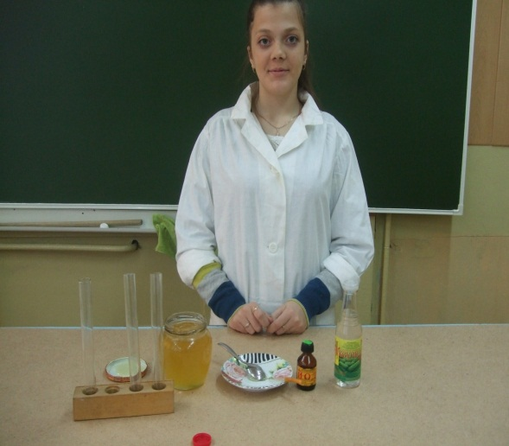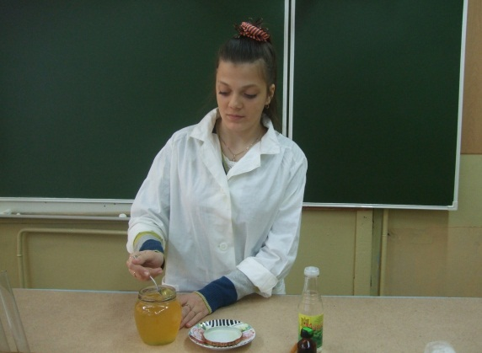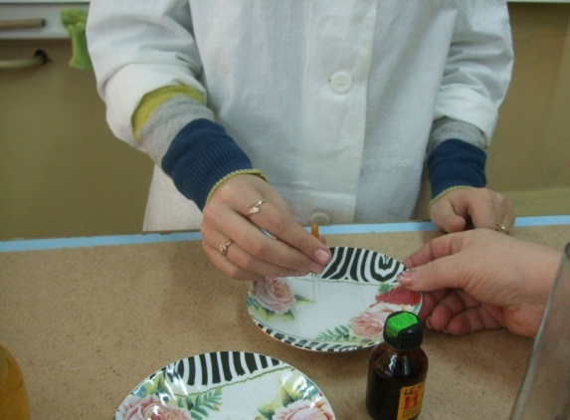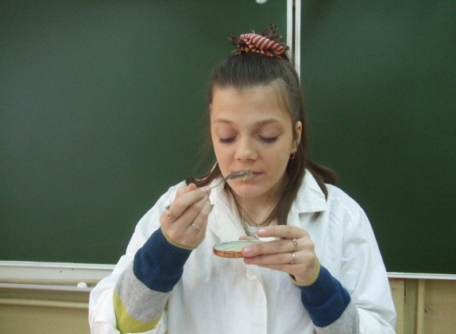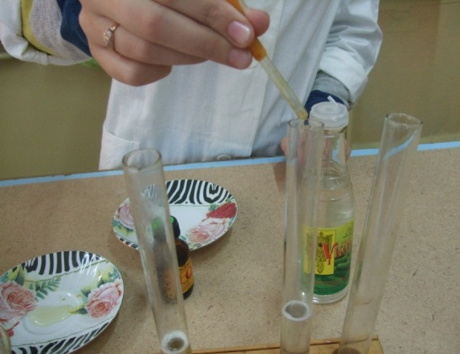

18

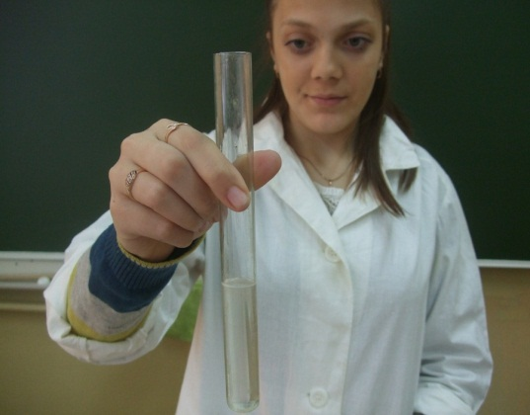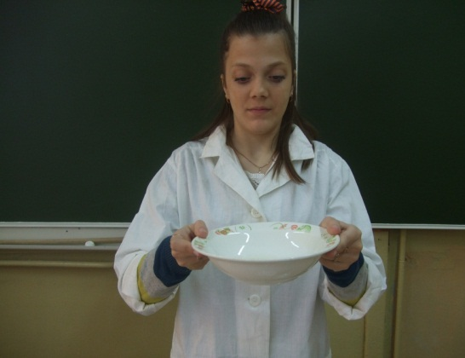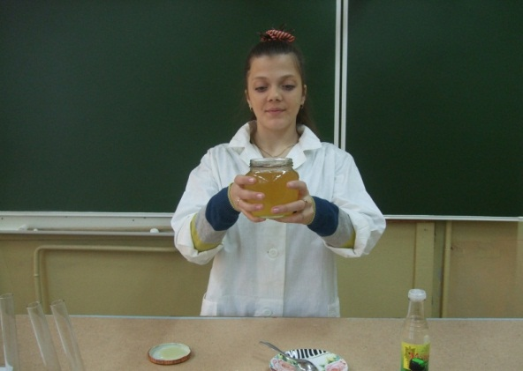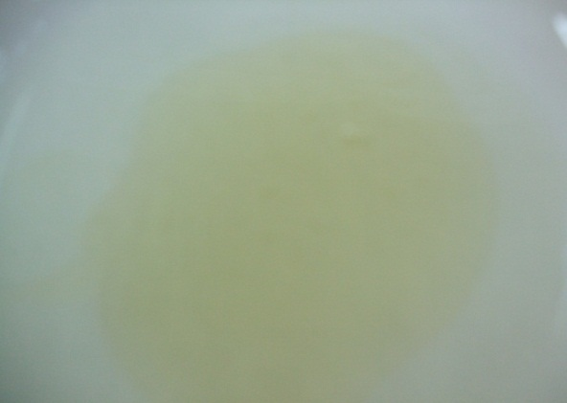

19

Результаты опроса

